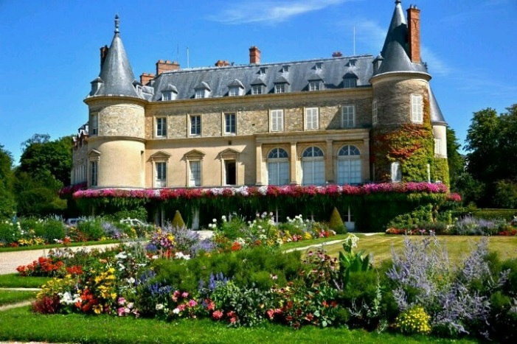
Le ravissant domaine de Rambouillet.

Le château de Rambouillet a un illustre passé,
Il sert encore le pays pour des réunions huppées.
Il est magnifique avec sa coiffe grise, sa face ambrée,
Ses tours en pointe vers le ciel, ses grandes cheminées.
La vigne vierge embellit le mur de vert et de tons rosés.
Le parterre de sa façade ajoute au tableau sa beauté.
Un énorme plan d'eau fait un miroir à sa sublime majesté
Afin de nous offrir un merveilleux plaisir deux fois renouvelé.
Des fleurs montent en treilles au-dessus du rez de chaussée,
C'est une explosion de couleurs qui fait une écharpe chamarrée.
Le parc est un délice d'eau dans des présentations variées,
Des rivières, des mares, même des étangs pour sublimer
Ce décor prestigieux de pelouses verdoyantes, d'arbres pour boiser.
Pour une promenade en amoureux, c'est une douce oasis rêvée.
La forêt protège des daims, c'est l'apothéose du bonheur caché.
Un petit pont de pierres traverse la petite rivière ensoleillée
Où les algues vertes sous l'effet du soleil ont pullulé.
La promenade est sereine, on y trouve de tout, c'est un vrai musée.
L’œil satisfait, le cœur comblé, il est l'heure de rentrer,
Le souvenir d'une journée étincelante, bien occupée restera gravée.
Marie Laborde.

